主控与ROS通讯协议

协议栈定义
报文协议定义：
1、包头总共6个字节，前2个字节是预留位，后4个字节是整型，值为报文长度；
2、包体段是系统之间通讯内容，使用JSON格式的字符串；
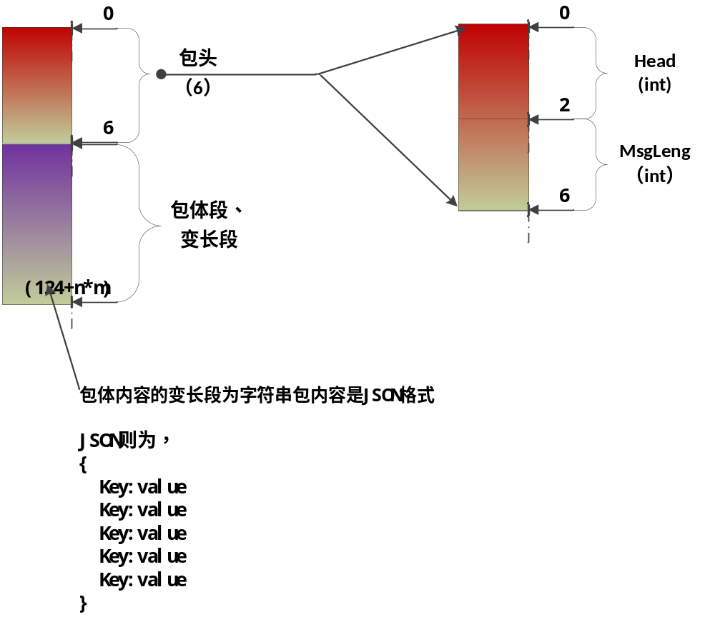

具体命令定义

连接指令

TCP连接注册
通讯方式：ROS->主控,TCP；
发送参数
属性 | 上级 | 类型 | 是否必填 | 描述
data | Object |  | 是 | 根
action | data | char(32) | 是 | 报文类型，常量Regist
deviceId | data | char(32) | 是 | 设备，默认ROS
serial | data | char(32) | 是 | 系列，作为请求的唯一标识
返回参数
属性 | 上级 | 类型 | 是否必填 | 描述
data | Object |  |  | 根
result | data | char(2) | 是 | 返回状态：0000成功,其他失败
action | data | char(32) | 是 | 报文类型，填值为请求传过来值
deviceId | data | char(32) | 是 | 设备
serial | data | char(32) | 是 | 系列，作为请求的唯一标识

TCP连接心跳
通讯方式：ROS->主控,TCP；
发送参数
属性 | 上级 | 类型 | 是否必填 | 描述
data | Object |  | 是 | 根
action | data | char(32) | 是 | 报文类型，常量HEARTBEAT
serial | data | char(32) | 是 | 系列，作为请求的唯一标识
返回参数
属性 | 上级 | 类型 | 是否必填 | 描述
data | Object |  |  | 根
result | data | char(2) | 是 | 返回状态：0000成功,其他失败
action | data | char(32) | 是 | 报文类型，常量HEARTBEAT
serial | data | char(32) | 是 | 系列，作为请求的唯一标识

地图构建指令

地图构建指令
通讯方式：主控->ROS，TCP
发送参数
属性 | 上级 | 类型 | 是否必填 | 描述
data | Object |  | 是 | 根
action | data | char(32) | 是 | 报文类型，常量buildMapStart
serial | data | char(32) | 是 | 系列号，每次生成唯一

返回参数
属性 | 上级 | 类型 | 是否必填 | 描述
data | Object |  |  | 根
action | data | char(32) | 是 | 报文类型，常量buildMapStart
result | data | int | 是 | 返回状态，常量定义为：  成功=“0000”  失败=“0001”
msg | content | char(512) | 是 | 描述
serial | data | char(32) | 是 | 按原值返回

发送方位前进（遥控）
通讯方式：主控->ROS，TCP
发送参数：
属性 | 上级 | 类型 | 是否必填 | 描述
data | Object |  | 是 | 根
action | data | char(32) | 是 | 报文类型，定义常量move，详细请看《报文类型列表》
angle | data | int | 是 | 方向0向前，向左-90，向右90
mode | data | int | 是 | 运动模式1、小车模式，2、原地模式，3、停车模式
speed | data | int | 是 | 速度
serial | data | char(32) | 是 | 系列号，每次生成唯一

data:{
"action":3,
"serial":
"angle":123
"mode":123
"speed":0

}

返回参数：
属性 | 上级 | 类型 | 是否必填 | 描述
data | Object |  |  | 根
action | data | char(32) | 是 | 报文类型，定义常量move，详细请看《报文类型列表》
result | data | int | 是 | 返回状态，常量定义为：  成功=“0000”  失败=“0001”
msg | data | char(256) | 是 | 描述
serial | data | char(32) | 是 | 按原值返回

data:{
"result":3,
"serial":
}

完成地图构建
通讯方式：主控->ROS，TCP
发送参数：
属性 | 上级 | 类型 | 是否必填 | 描述
data | Object |  | 是 | 根
action | data | char(32) | 是 | 报文类型，常量定义为“buildMapFinish”
serial | data | char(32) | 是 | 系列号，每次生成唯一
返回参数：
属性 | 上级 | 类型 | 是否必填 | 描述
data | Object |  |  | 根
action | data | char(32) | 是 | 报文类型，常量定义为“buildMapFinish”
result | data | int | 是 | 返回状态，常量定义为：  成功=“0000”  失败=“0001”
msg | data | char(512) | 是 | 描述
serial | data | char(32) | 是 | 按原值返回

获取地图[地图数据结构待定]
通讯方式：主控-> ROS，TCP
发送参数：
属性 | 上级 | 类型 | 是否必填 | 描述
data | Object |  | 是 | 根
action | data | char(32) | 是 | 报文类型，常量buildMapSave，详细请看《报文类型列表》
serial | data | char(32) | 是 | 系列号，每次生成唯一

返回参数：
属性 | 上级 | 类型 | 是否必填 | 描述
data | Object |  |  | 根
action | data | char(32) | 是 | 报文类型，常量buildMapSave，详细请看《报文类型列表》
result | data | char(2) | 是 | 返回状态，常量定义为：  成功=“0000”  失败=“0001”
msg | data | char(256) | 是 | 描述
serial | data | char(32) | 是 | 系列号，每次生成唯一
nodeList[] | data | char(32) | 是
x | nodeList | char(32) | 是
y | nodeList | char(32) | 是
z | nodeList | char(32) | 是

布点操作指令

获取机器人坐标方位信息[地图数据结构待定]
通讯方式：主控-> ROS，TCP
发送参数：
属性 | 上级 | 类型 | 是否必填 | 描述
data | Object |  | 是 | 根
action | data | char(32) | 是 | 报文类型，常量deployRosParameter，详细请看《报文类型列表》
serial | data | char(32) | 是 | 系列号，每次生成唯一

返回参数：
属性 | 上级 | 类型 | 是否必填 | 描述
data | Object |  |  | 根
action | data | char(32) | 是 | 报文类型，常量deployRosParameter，详细请看《报文类型列表》
result | data | char(2) | 是 | 返回状态，常量定义为：  成功=“0000”  失败=“0001”
msg | data | char(256) | 是 | 描述
serial | data | char(32) | 是 | 系列号，每次生成唯一
x | data
y | data
z | data
orientation | data |  |  | 车的方向

自动任务操作指令

任务路线规划[地图数据结构待定]
通讯方式：主控-> ROS，TCP/TLS
发送参数：
属性 | 上级 | 类型 | 是否必填 | 描述
data | Object |  | 是 | 根
action | data | char(32) | 是 | 报文类型，常量patrolStartPathPlan，详细请看《报文类型列表》
serial | data | char(32) | 是 | 系列号，每次生成唯一
mapNodeList | data |  | 是 | 任务点列表
mapNode | mapNodeList |  | 是 | 任务点1
id | mapNode | char(32) | 否 | 任务点序号
x | mapNode | char(32) | 是 | X坐标[待定]
y | mapNode | char(32) | 是 | Y坐标[待定]
z | mapNode | char(32) | 是 | Z坐标[待定]
mapNode | mapNodeList |  |  | 任务点2
… | … |  | … | …

返回参数：
属性 | 上级 | 类型 | 是否必填 | 描述
data | Object |  |  | 根
action | data | char(32) | 是 | 报文类型，常量patrolStartPathPlan，详细请看《报文类型列表》
result | data | char(2) | 是 | 返回状态，常量定义为：  成功=“0000”  失败=“0001”
msg | data | char(256) | 是 | 描述
serial | data | char(32) | 是 | 系列号，每次生成唯一
mapNodeList | data |  | 是 | 地图点列表
mapNode | mapNodeList |  | 是 | 地图点1
no | mapNode | char(32) | 是 | 地图点序号
id | mapNode | char(32) | 是 | 任务点id
x | coord | char(32) | 否 | X坐标[待定]
y | coord | char(32) | 否 | Y坐标[待定]
z | coord | char(32) | 否 | Z坐标[待定]
mapNode | mapNodeList |  |  | 地图点2
… | … |  | … | …

发送点位前进[地图数据结构待定]
通讯方式：主控-> ROS，TCP/TLS
发送参数：
属性 | 上级 | 类型 | 是否必填 | 描述
data | Object |  | 是 | 根
action | data | char(32) | 是 | 报文类型，常量pointMove，详细请看《报文类型列表》
serial | data | char(32) | 是 | 系列号，每次生成唯一
mapNode | data |  | 是 | 地图点
maxCarSpeed | mapNode | int | 是 | 到达此地图点的最大车速
coord | mapNode |  | 是 | 坐标点[待定]
x | coord | double | 是 | X坐标[待定]
y | coord | double | 是 | Y坐标[待定]
z | coord | double | 是 | Z坐标[待定]

返回参数：
属性 | 上级 | 类型 | 是否必填 | 描述
data | Object |  |  | 根
action | data | char(32) | 是 | 报文类型，常量pointMove，详细请看《报文类型列表》
result | data | char(2) | 是 | 返回状态，常量定义为：  成功=“0000”  失败=“0001”
msg | data | char(256) | 是 | 描述
serial | data | char(32) | 是 | 系列号，每次生成唯一

到达拐点
通讯方式：ROS -> 主控，TCP/TLS
发送参数：
属性 | 上级 | 类型 | 是否必填 | 描述
data | Object |  | 是 | 根
action | data | char(32) | 是 | 报文类型，常量arriveCrossing
serial | data | char(32) | 是 | 系列号，每次生成唯一(自己产生，不要使用任务点的系列)
mapNode | data |  | 是 | 地图点
x | mapNode | double | 是 | X坐标
y | mapNode | double | 是 | Y坐标
no | mapNode | int | 是 | 序号

ROS状态报文

ROS故障状态报文
说明：有异常，向主控发送状态报文；
通讯方式：ROS->主控,TCP；
发送参数：
属性 | 上级 | 类型 | 是否必填 | 描述
data | Object |  | 是 | 根
result | data | char(32) | 是 | 报文类型，这里定义为"rosExceptionState"，详细请看《报文类型表》
content | data | char(32) | 是 | 内容
pavement | content | char(32) | 是 | 路面情况（1，正常，0有坑）（暂无）
powerNode | content | char(256) | 是 | 电池单体状态（电池电压值），12块电池
powerTemp | content | char(16) | 是 | 电池温度（35以下）（最大温度）
power | content | char(16) | 是 | 电量总电量：1-100
infrared | content | char(32) | 是 | 红外线状态：0不正常1正常（硬件暂无红外）
ultrasonic | content | char(32) | 是 | 超声波：0:无障碍 1前进障碍 2后退障碍
boxTemp | content | char(32) | 是 | 箱温
stray | content | char(32) | 是 | 迷航告警：0不正常1正常
返回参数：
属性 | 上级 | 类型 | 是否必填 | 描述
data | Object |  |  | 根
result | data | int | 是 | 返回状态，常量定义为：  成功=“0000”  失败=“0001”
content | data |  | 是 | 指令具体内容，根据result的不同包含不同的数据类型和不等的数据数量
msg | content | char(256) | 是 | 描述

ROS实时状态报文
说明：当底盘移动，实时向主控发送数据；
通讯方式：ROS->主控,TCP
发送参数：
属性 | 上级 | 类型 | 是否必填 | 描述
data | Object |  | 是 | 根
action | data | char(32) | 是 | 报文类型，这里定义为"rosRealState"，详细请看《报文类型表》
content | data | char(16) | 是 | 内容
x | content | double | 是 | 机器人所有位置X轴，和地图关联（ROS）
y | content | double | 是 | 机器人所有位置Y轴，和地图关联（ROS）
speed | content |  | 是 | 速度参数
carSpeed | speed | float | 是 | 车速，单位mm/s
flSpeed | speed | float |  | 前左轮转速，单位-1000到1000转（ROS）
frSpeed | speed | float |  | 前右轮转速，单位-1000到1000转（ROS）
rlSpeed | speed | float |  | 后左轮转速，单位-1000到1000转（ROS）
rrSpeed | speed | float |  | 后右轮转速，单位-1000到1000转（ROS）
direction | content |  | 是 | 方向参数
carDirection | Direction | char(32) | 是 | 车方向（ROS偏航角）方向0向前，向左-90，向右90
flTire | Direction | int |  | 前左轮方向0向前，向左-90，向右90
frTire | Direction | int |  | 前右轮方向0向前，向左-90，向右90
rlTire | Direction | int |  | 后左轮方向0向前，向左-90，向右90
rrTire | Direction | int |  | 后右轮方向0向前，向左-90，向右90
model | content | char(32) | 是 | 运动模式1、普通模式，2、原地模式，3、停车模式
例如：
{"action":"state",
" content ":
{"power":"1","wifi":"1","obstacle":"1","position"}
}
返回参数：
属性 | 上级 | 类型 | 是否必填 | 描述
data | Object |  |  | 根
result | data | int | 是 | 返回状态，常量定义为：  成功=“0000”  失败=“0001”
content | data |  | 是 | 指令具体内容，根据result的不同包含不同的数据类型和不等的数据数量
msg | content | char(256) | 是 | 描述

